
平成26年1月発行 第164号


南河内普及だより

富田林市・河内長野市・松原市・羽曳野市・藤井寺市・大阪狭山市・太子町・河南町・千早赤阪村

新規就農者確保の取り組み
～河内長野市農業研修講座～
昨今「職業としての農業」が注目を集めており、南河内地域でも農外からの農業への新規参入者が増加しています。平成24年度には、14名が農地を借り入れして営農を開始しました。新規参入者のサポートとして国では「青年就農給付金」（就農時45歳未満等、一定の要件を満たした新規参入者に年間150万円を5年間まで給付）制度を実施しており、府でもおおむね10a以下の農地借入でも農業参入が出来る「準農家制度」等の施策を展開しています。
これに併せて、管内各市町村でも独自の農業担い手確保のための施策を講じています。
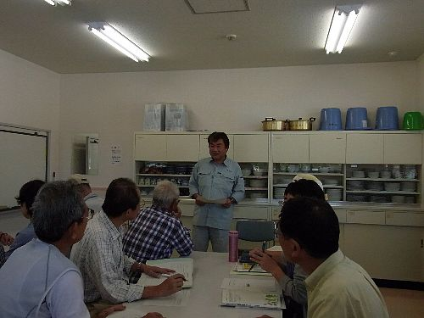
河内長野市では非農家の市民が農地を借りて就農できるようにするために一定の要件を満たす市民に農地借受下限面積を緩和し、10a以上で農地を借りることが出来る「河内長野市農用地利用集積支援制度」が平成19年度からスタートしています。
この制度によって農地を借りて就農したい市民には、農業技術や各種制度等を学習してもらうため、平成18年度から「河内長野市農業研修講座」を開講しており、9～12月の4ヶ月間に7回開催されています。8期目を迎える平成25年度は受講希望者が多く、昨年の倍以上の13名の受講生が、屋内で行う座学と近隣のほ場を使った実習を受講しまし
▲河内長野市農業研修講座の座学
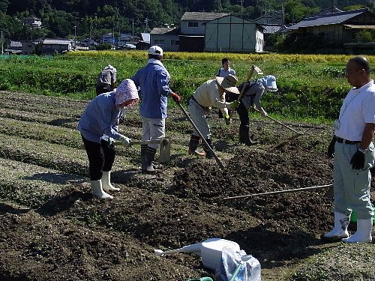
た。実習では受講者一人一人に一畝×２０ｍの区画を割当て、各自責任を持って栽培管理するようにしており、講師は座学を農の普及課、JA大阪南営農指導部が受け持ち、ほ場実習をJA大阪南高向営農センターと市農業研究会の国認定農業者4名で分担しています。
去る12月11日に本年度の講座は無事終講し、その後、希望者は農用地利用集積支援制度で農地を借りるべく農地利用待機者に登録しました。
講座の修了生から、これまでにも市内で新規参入する人が誕生しており、平成24年度までの修了生６1名のうち7人が農地利用権設定をして農業への新規参入を果たしています。今年度の修了生からも農業への新しい参入者が生まれることが期待されています。
▲同講座ほ場実習

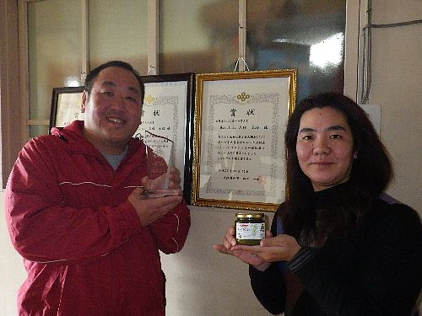
おめでとうございます！
大阪産（もん）五つの星大賞受賞
藤井寺市の大村元昭さん・成恵さんご夫妻が営む
「basil.sc」が、第３回「大阪産（もん）五つの星大賞」を受賞されました。自家製バジルとにんにくを使ったこだわりのバジルソースを製造･販売するとともに、飲食店での利用推進やイベントでのＰＲ販売などにより、大阪産（もん）の普及に取り組まれた点が高く評価されました。
その③ 色鮮やかな、みかんのドレッシングを開発
～富田林市生活改善クラブ連絡協議会～

富田林市生活改善クラブ連絡協議会は、富田林市農業公園内の加工場を拠点に、地元農産物を使ったジャムや漬物、米粉パンなどを製造しています。
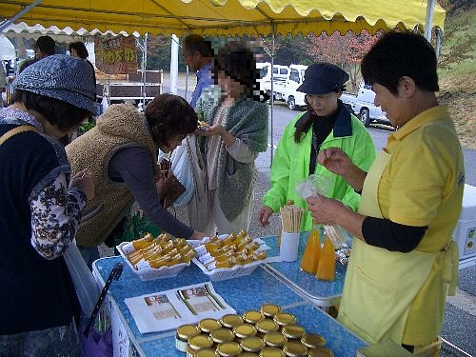
富田林市はみかんの生産量が多く、協議会ではみかんを使った新たな加工品づくりを検討し、ドレッシングの開発に取り組むことになりました。
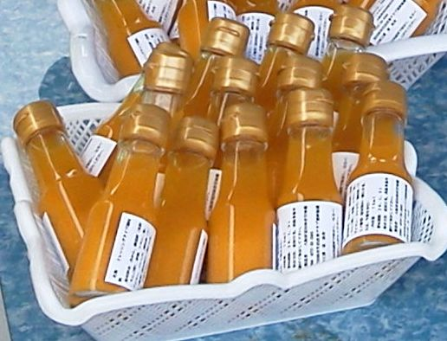
平成24年度大阪産（もん）チャレンジ支援事業を活用して、ドレッシングの配合や殺菌方法などの検討を重ね、消費者への試食アンケートも考慮してレシピを決定しましたが、最終的にはとても鮮やかなオレンジ色をした甘酸っぱいドレッシングに仕上がりました。
サラダだけでなく、いろいろな料理に使ってもらいたいとの想いから、大阪府立大学などに料理レシピ開発の協力を依頼し、「カリフォルニアロール」や「えびとたまねぎのみかんソース和え」などのレシピができました。
▲ ドレッシングの試食販売
▲ ミニサイズの
ドレッシング
11月３日の「2013大阪産（もん）フェア」で、ミニサイズのドレッシングを試食販売したところ、短時間で完売し、「おいしい」とおおむね好評を得ており、協議会にとって自信と励みになりました。
現在、大阪府立農芸高等学校にラベルのデザイン作成を依頼しており、多くの方の協力を得て完成したドレッシングは「みかんのしずく」と名付けられ、まもなく本格販売を開始する予定です。

商品のＰＲポイントを消費者に伝える技術を身につけよう！
～商談シート作成に向けた講習会を開催しました～
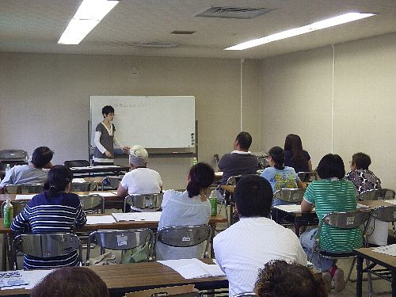
南河内地域では、農家女性グループ等が地元農産物を活用した農産加工品を製造し、直売所等で好評を得ています。生産者は、それぞれにこだわりを持って加工品を製造していますが、その特徴を利用者に的確に伝えられていないことが多く見られます。そこで農の普及課では、大阪府農業会議と連携し、中小企業診断士の豊田美智子氏を講師に招き、商品のＰＲポイントの整理と、商談シートの作成に向けた講習会（10月10日）を開催しました。
講習会は演習中心の講習で、①自分のよいところを誉める、②自分の商品を誉める、③商談会シートを作成するの順序で進みました。
商談シートの作成では、「ターゲットは絞り込む」「製造者がどのような想いを持って、買ってもらいたいと思っているのかを明確にする」などをキーワードに、取り組みました。「書く」ことに慣れていない参加者はとまどいながらも、講師からアド
▲ 講習会の様子
バイスを受け、修正を繰り返し、シートを仕上げました。
終了後のアンケートでは、「自分の商品を客観視するいい機会になった」「言葉にして書くというのがいかに難しいか、書くことの大切さがわかった」などの意見が寄せられました。
商談シートを作成することは、商品のＰＲポイントを整理することになり、直売所等において商品のより効果的な宣伝につなげることができます。農の普及課では、今後も、商談シート等の活用により、生産者が自らの商品について積極的にＰＲできるよう支援していきます。

大阪府南河内農と緑の総合事務所 平成26年1月発行 第164号
〒584-0031 富田林市寿町２－６－１ 南河内府民センター内/TEL0721(25)1131 FAX0721(25)0425
ホームページ http://www.pref.osaka.jp/minamikawachinm/ 普及だよりは2700部作成し、一部当たりの単価は6.93円です。

